**熵基科技股份有限公司zkteco门禁管理系统存在敏感信息泄露漏洞**

**资产确认**

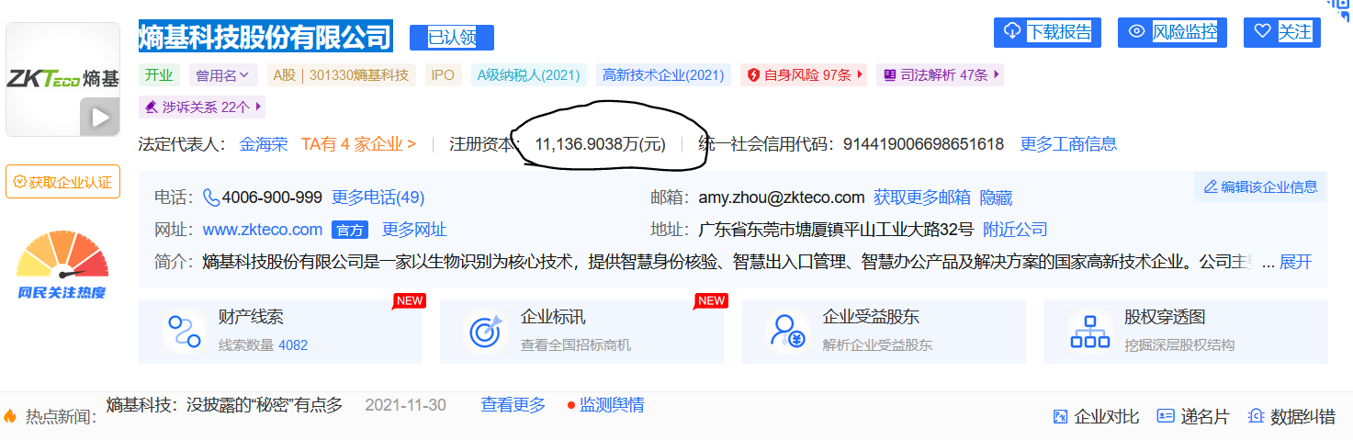

**Fofa语句 app="zkteco-门禁管理系统"**

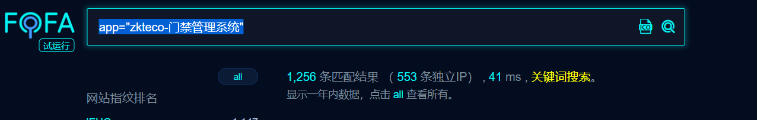

**第一处漏洞 日志信息泄露**

**验证url http://111.206.86.166:1080/tmp/**

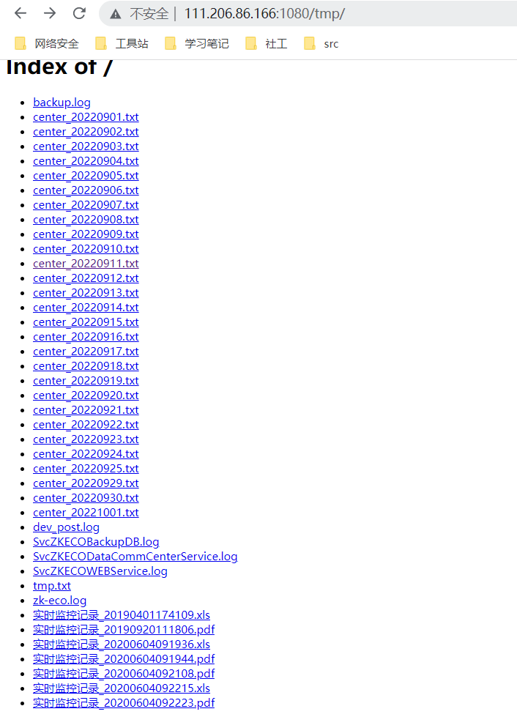

**一些员工信息**

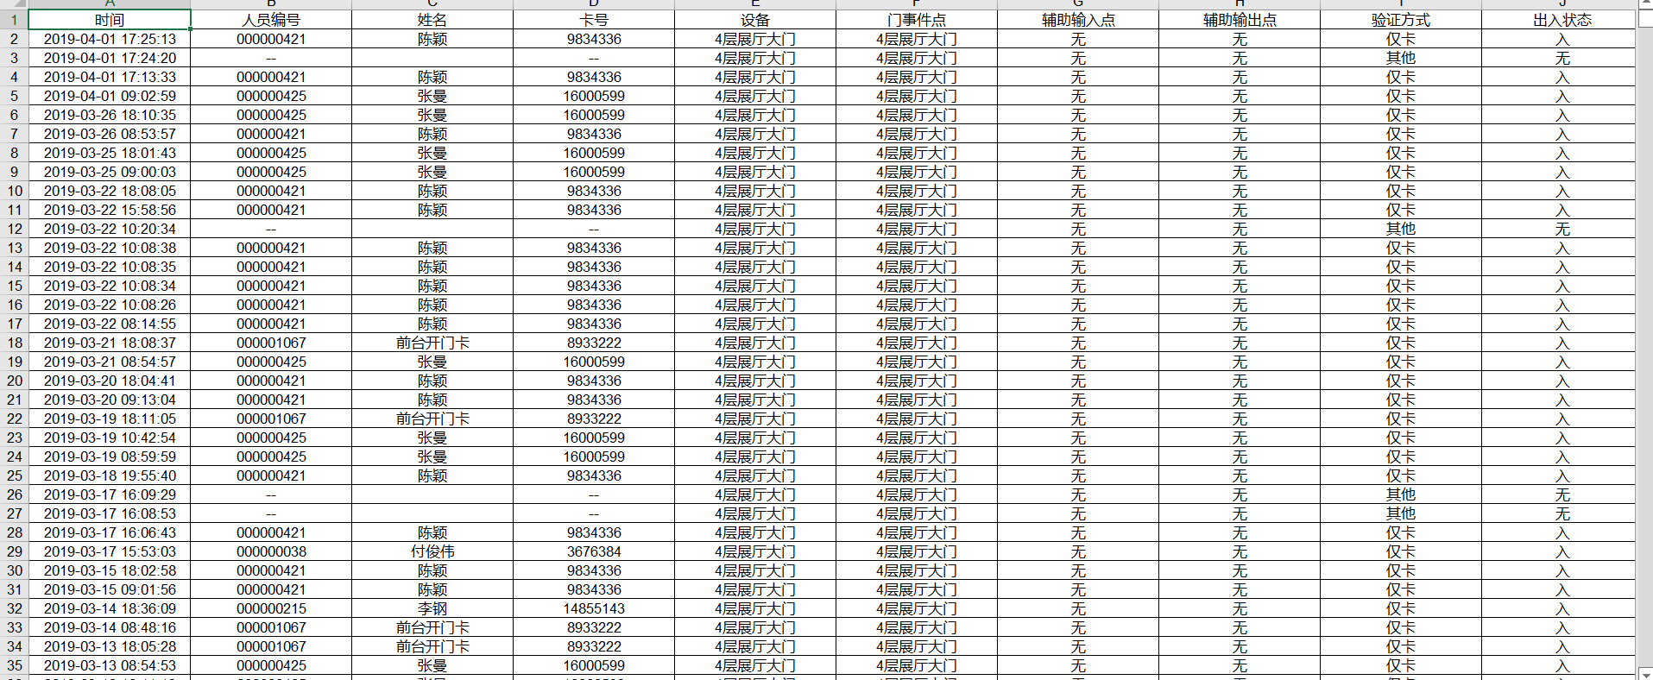

**第二处 file目录信息泄露**

**验证url http://111.206.86.166:1080/file/**

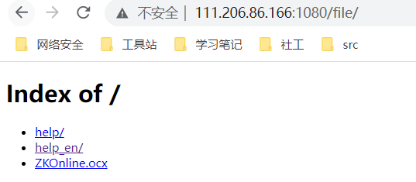

**Help/**

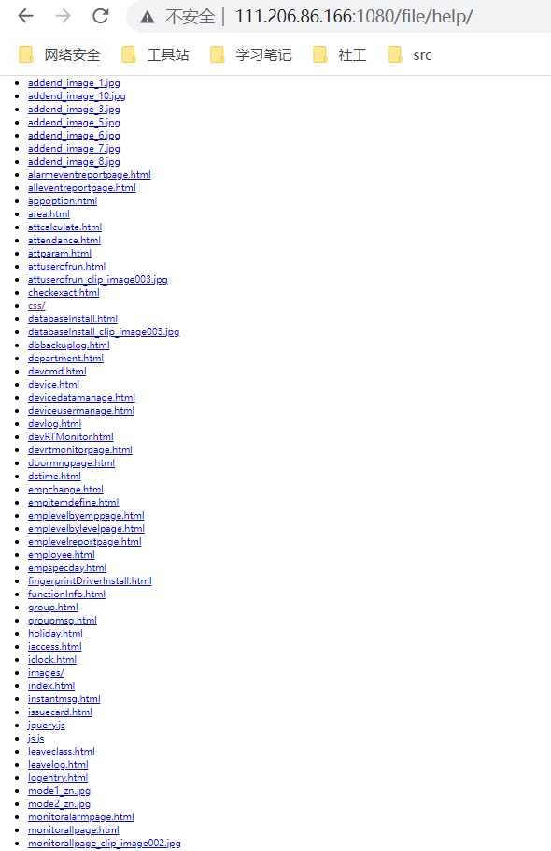

**验证案例**

**案例1** [**http://221.193.242.9:8100/tmp/**](http://221.193.242.9:8100/tmp/)

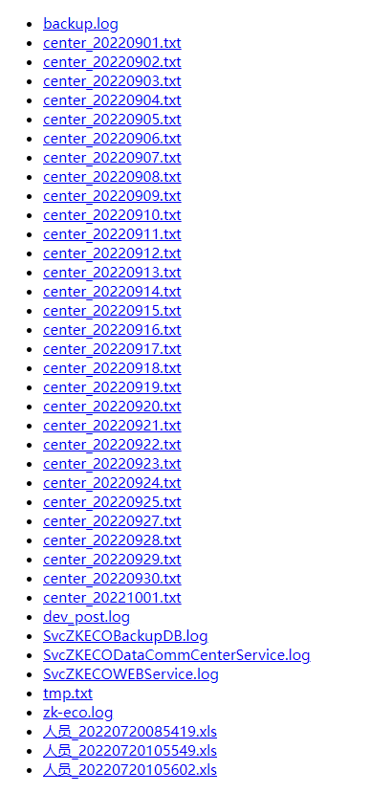

**具体信息**

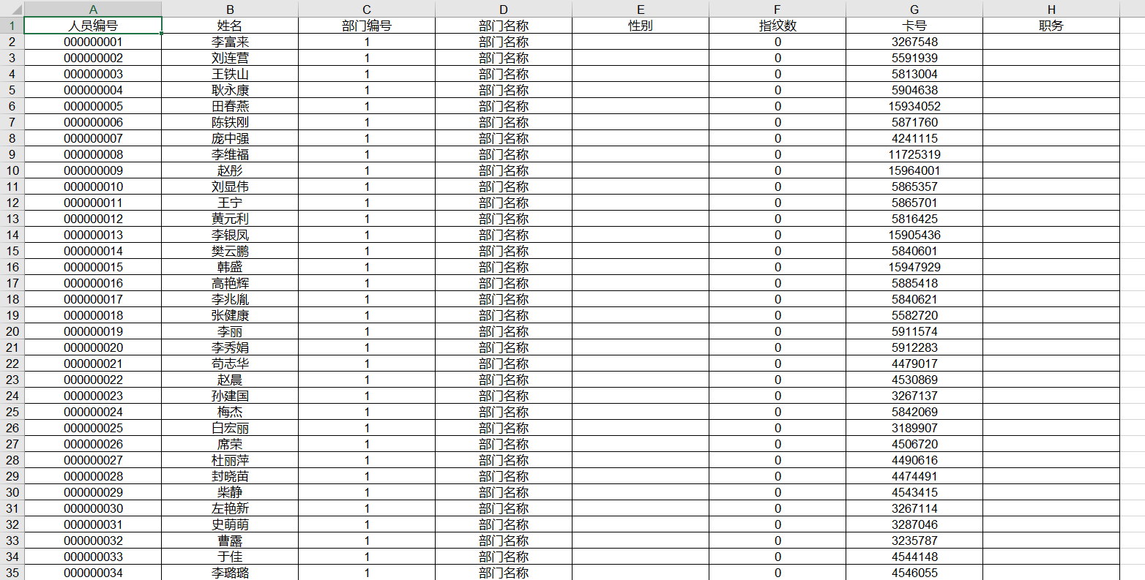

**验证url**

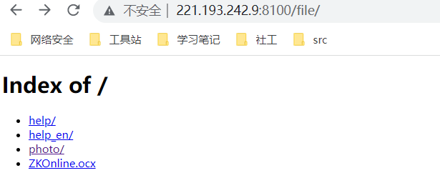

**案例2**

[**http://58.56.187.6:8181/tmp/**](http://58.56.187.6:8181/tmp/)

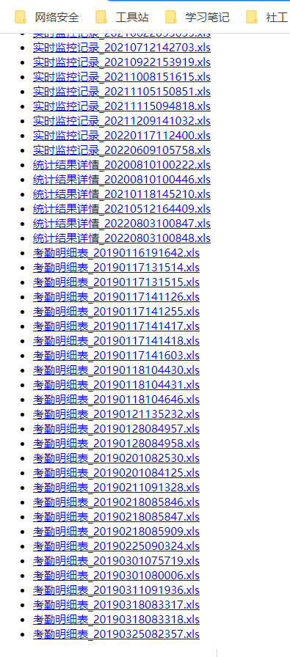

**验证url**

**http://58.56.187.6:8181/file/**

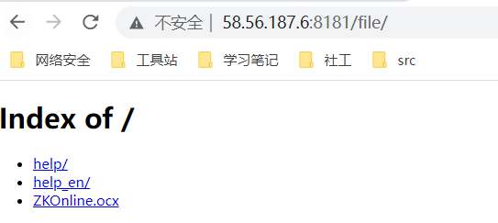

**案例3**

**http://202.105.18.238:8989/tmp/**

